HỘI NGHỊ VIÊN CHỨC VÀ NGƯỜI LAO ĐỘNG KHOA KINH TẾ - DU LỊCH NĂM HỌC 2023-2024
Vào lúc 7h30 ngày 15/9/2023 tại trường Đại học Quảng Bình, khoa Kinh tế Du lịch đã tổ chức hội nghị viên chức và người lao động năm học 2023 – 2024. Đây là hội nghị thường niên của khoa Kinh tế - Du lịch có sự tham dự của Ban giám hiệu, lãnh đạo các khoa Phòng và cán bộ viên chức khoa. Đến dự và chỉ đạo hội nghị có PGS.TS Nguyễn Đức Vượng, Bí thư Đảng ủy, Hiệu trưởng nhà trường; TS Võ Khắc Sơn, Phó bí thư Đảng ủy, Phó Hiệu trưởng; TS Dương Thị Ánh Tuyết, Phó hiệu trưởng. Hội nghị còn được đón tiếp các đại biểu là Trưởng, Phó các phòng ban chức năng.
Tại Hội nghị, đồng chí Bí thư chi bộ, Trưởng khoa TS. Trần Tự Lực đã trình bày Báo cáo tổng kết năm học 2023-2024 và phương hướng nhiệm vụ năm 2024-2025.
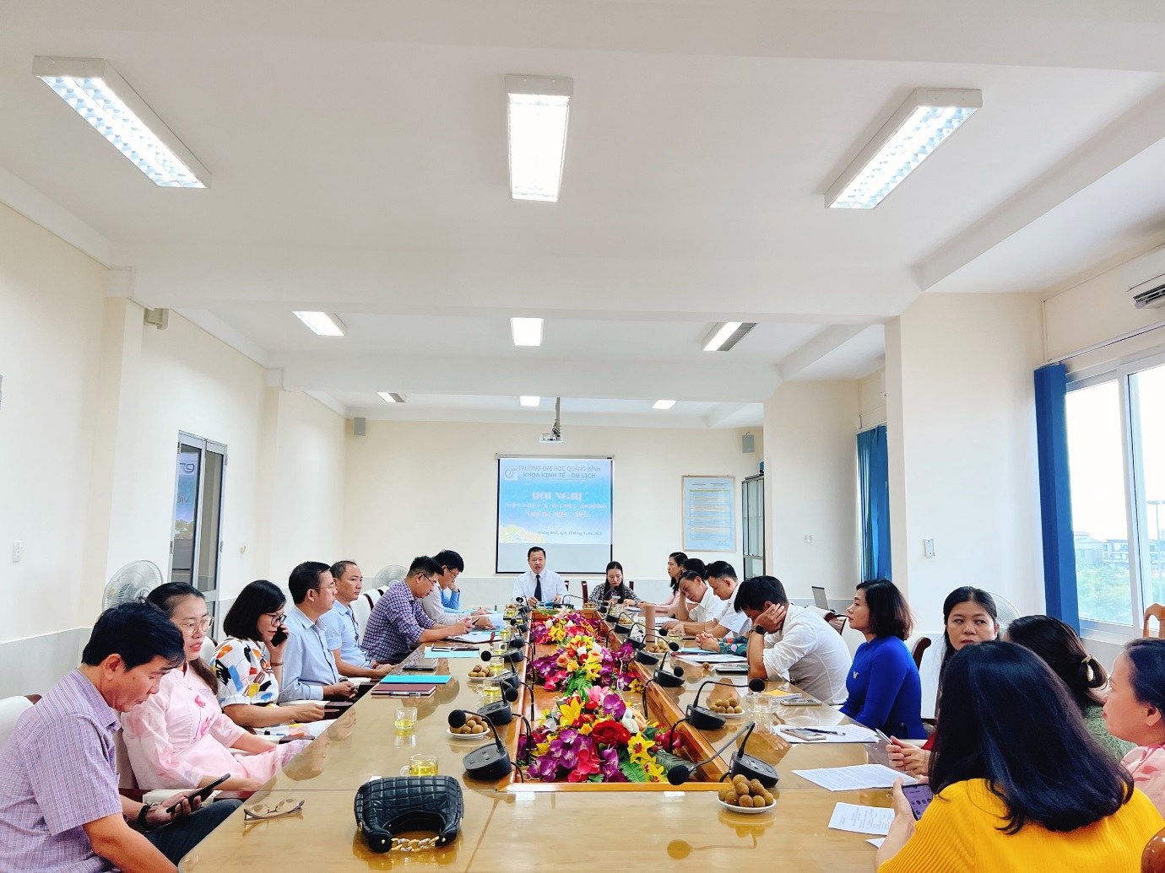
TS. Trần Tự Lực, Bí thư chi bộ, Trưởng khoa KT- DL trình bày báo cáo tại Hội nghị
Hội nghị đã tiến hành thảo luận, góp ý dự thảo báo cáo tổng kết và phương hướng nhiệm vụ. Các ý kiến tham luận và các ý kiến của cán bộ viên chức khoa được nêu tại hội nghị tập trung vào các vấn đề về chế độ chính sách đối với người lao động, quản lý cơ sở vật chất, chương trình đào tạo, đoàn thanh niên…
Phát biểu tại Hội nghị, PGS.TS Nguyễn Đức Vượng, Bí thư Đảng ủy, Hiệu trưởng nhà trường đánh giá cao các thành tích mà tập thể khoa Kinh tế - Du lịch đã đạt được trong thời gian qua, đồng thời giải đáp một số ý kiến của cán bộ giảng viên trong khoa liên quan đến các chế độ chính sách của người lao động, mong muốn tập thể Khoa tiếp tục phát huy những thành tích và đoàn kết hơn nữa để đạt được những mục tiêu phương hướng trong thời gian tới.
Ngoài ra, Hội nghị cũng đã lắng nghe những ý kiến của các đồng chí Phó hiệu trưởng, lãnh đạo các phòng chức năng giải đáp các ý kiến liên quan của cán bộ giảng viên khoa Kinh tế - Du lịch.
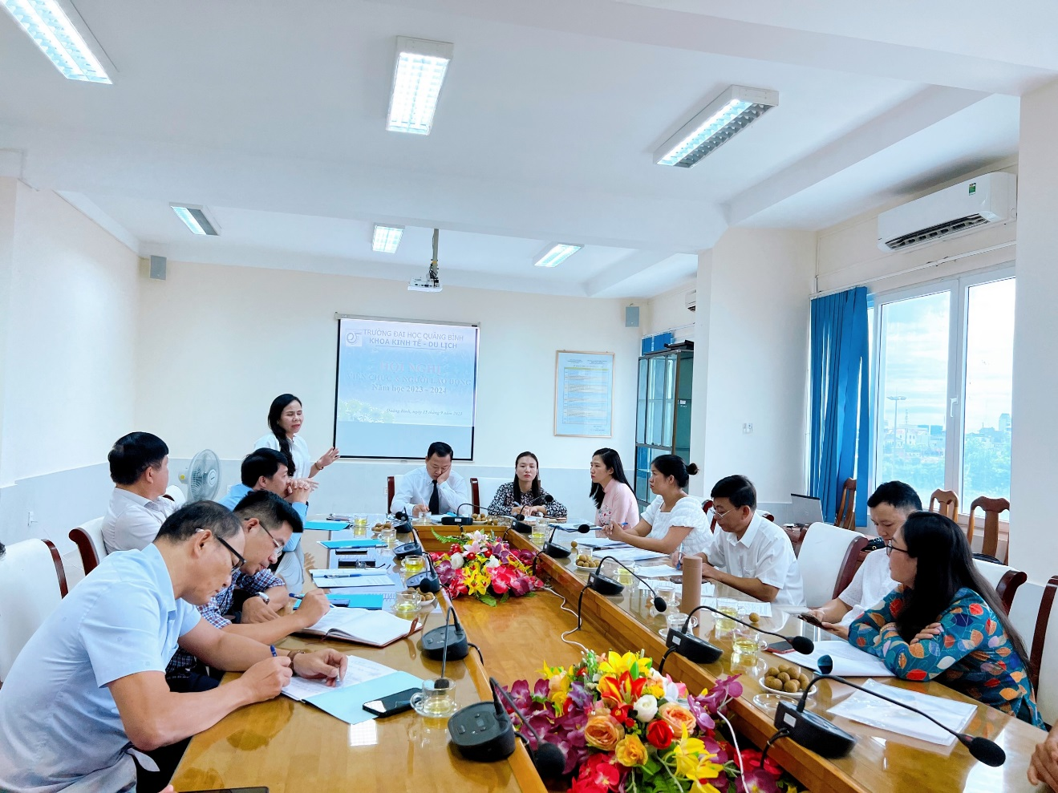
TS Dương Thị Ánh Tuyết, Phó Hiệu trưởng Nhà trường phát biểu tại Hội nghị
Hội nghị viên chức và người lao động của Khoa Kinh tế - Du lịch đã tổ chức thành công tốt đẹp trong không khí đoàn kết, thống nhất và quyết tâm thực hiện tốt các mục tiêu phương hướng nhiệm vụ năm học 2023-2024.
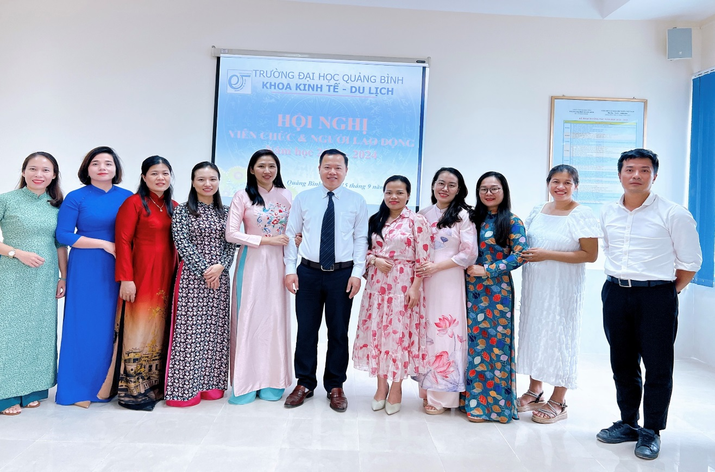
Tập thể cán bộ giảng viên khoa Kinh tế - Du lịch

